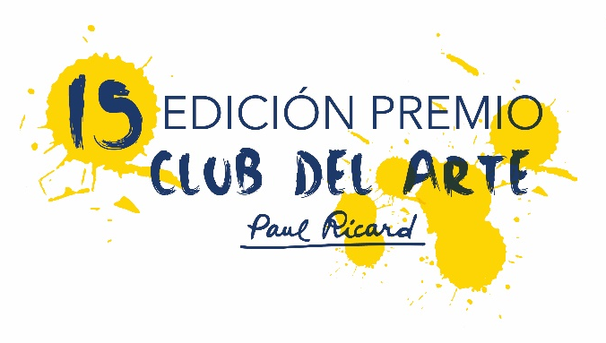
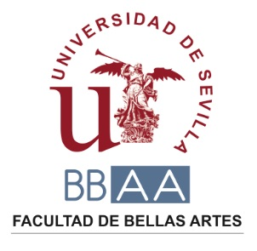

La XV edición del premio de pintura Club del Arte Paul Ricard abre su convocatoria
- El plazo de participación se cerrará el 30 de septiembre y la obra ganadora recibirá un premio de 6.000 euros
- Una edición más, el certamen contará con la colaboración de la Facultad de Bellas Artes de la Universidad de Sevilla

Sevilla, julio 2019. – El premio de pintura Club del Arte Paul Ricard abre su XV convocatoria del premio de pintura que otorga cada año con la colaboración de con la Facultad de Bellas Artes de la Universidad de Sevilla. Un galardón que persigue el impulso de la carrera de los aspirantes. Para ello, contará con un jurado compuesto por miembros de la Facultad de Bellas Artes y representantes del Club del Arte Paul Ricard, que realizarán en dos fases la preselección y selección definitiva de las obras.

Hasta el próximo 30 de septiembre de 2019 podrán participar con una sola obra pictórica de carácter inédito, artistas de nacionalidad española o residentes en España, y el ganador recibirá 6.000 €. Los concursantes deberán enviar mediante correo electrónico dirigido a estas dos direcciones: contactar@ricard.es(Club Paul Ricard) y culturabbaa@us.es Facultad de Bellas Artes), un documento que contenga los datos del autor y un breve historial de su trayectoria artística, junto a la fotografía de la obra propuesta y su descripción técnica.

En una segunda fase, el jurado seleccionará hasta un máximo de 15 obras que serán consideradas finalistas del XV Premio de Pintura Paul Ricard, y formarán parte de una exposición que acogerá el Espacio Laraña de la Facultad de Bellas Artes. Entre las obras, durante la inauguración se hará pública la obra premiada.

El Club del Arte de Paul Ricard mantiene la pasión hacia el arte de Paul Ricard, el creador del conocido pastis que lleva su apellido. Un visionario precursor del marketing que supo conciliar el mecenazgo en el mundo del arte con la comunicación corporativa. Gracias a su labor, muchos jóvenes talentos han visto en este concurso una plataforma para dar a conocer su obra y potenciar la profesión más allá de los circuitos de exhibición tradicionales.

Para consultar las bases del concurso y toda la información del XV Premio de Pintura Paul Ricard, visita nuestra web www.clubdeartepaulricard.es/ o consulta la web de la Facultad de Bellas Artes de Sevilla.

Contacto de prensa
Andrea Domínguez
andrea@butragueno-bottlander.com

